Приложение 1
Конспект урока по окружающему миру в 3 классе УМК: «Начальная школа XXI века»

Тема: Позвоночные животные. Рыбы. Земноводные.
Тип урока: открытие новых знаний
Цель: формирование у учащихся представления о позвоночных животных, их отличительных признаках.
Задачи:
1) Познакомить с характерными особенностями позвоночных животных, а именно рыб и земноводных;
2) Развивать память, внимание и творческие способности учащихся;
3) Воспитывать бережное отношение к животным, интерес к окружающему миру и любовь к природе.

Оборудование: учебники окружающего мира УМК «Начальная школа XXI века» 3 класс 1 часть, презентация, планшеты, проектор.
Ход урока
Этапы урока; задачи | Деятельность учителя | Деятельность учащихся | УУД
1. Самоопределение к деятельности, мотивация (самоопределение) к учебной деятельности.  Цель этапа: (примерная – актуализация ситуации успеха). | - Здравствуйте, ребята! Садитесь. Меня зовут Александра Алексеевна, сегодня я проведу у вас урок окружающего мира.  - Пусть нам принесет радость общение друг с другом. С этим настроением мы начнем наш урок. | Приветствуют учителя | Коммуникативные  Регулятивные
2. Целеполагание  (постановка учебной задачи).  Цель этапа: (примерная – сформировать представление детей о том, что нового они узнают на уроке, чему научатся (противоречие между знанием и незнанием), формулирование темы и цели урока. | Составление карты знаний  - Скажите, какой раздел учебника мы изучаем?  - А с каким царством знакомимся именно сейчас?  - Совершенно верно. Сегодня мы продолжим работу с царством животных.  - Давайте вспомним, на какие две группы мы можем разделить всех животных?  - А на какие две группы делятся многоклеточные животные?  - В чем их отличие?  - Приведите, пожалуйста, примеры беспозвоночных животных.  По ответам учащихся появляется карта знаний  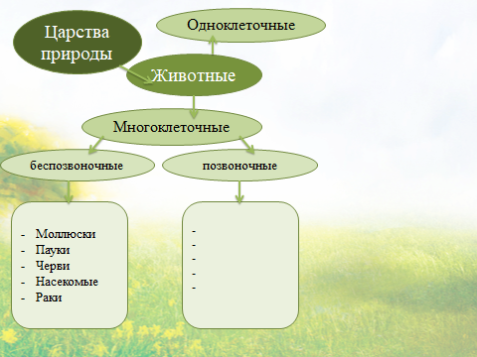  - Сегодня мы будем более подробно знакомиться с позвоночными животными, а именно изучим 2 класса животных, а каких, вы узнайте, разделившись на группы. У каждого из вас на партах лежат изображения животных, пожалуйста, возьмите изображения, выйдите к доске и, посовещавшись, разделитесь на группы.  - Итак, какие группы у нас получились?  - Совершенно верно, эти группы мы и будем изучать.  - На группы мы разделились не просто так, сегодня нас ждет групповая работа.  - 5 человек из группы рыбы сядьте за 1 стол, следующие 5 человек за 2 стол. 5 человек из группы земноводные сядьте за 3 стол, а 5 за четвертый.  - Прочитайте, пожалуйста, тему нашего урока.  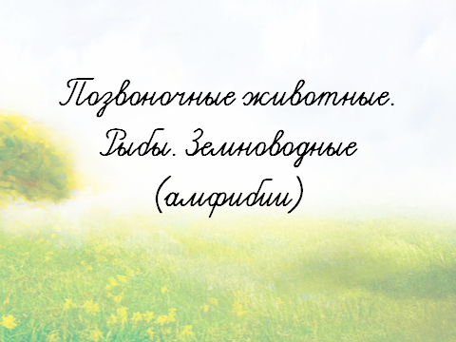  - Давайте поставим цель нашего урока. Начнём со слов: расширить знания о ...  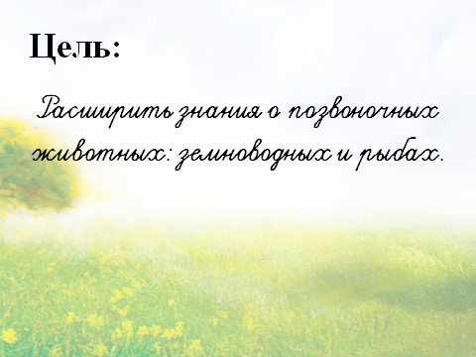  - Скажите, что бы вы хотели узнать об этих классах животных?  - Нам нужно обязательно сформулировать задачи. Задачи мы сформулируем вместе. У меня есть половинки задач, ваша задача их соединить.  - Прочитайте начало первой задачи. Как вы думайте, какое будет продолжение (также вторая и третья задача).  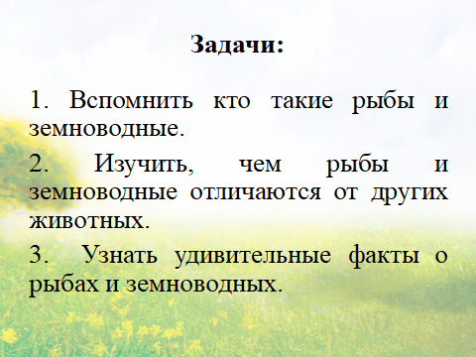 | - Мы изучаем раздел «Царства природы»  - Мы знакомимся с царством «Животные»  - Все животные делятся на: одноклеточных и многоклеточных.  - Многоклеточные животные делятся на: позвоночных и беспозвоночных.  - Беспозвоночные животные не имеют позвоночника, а позвоночные, наоборот, имеют.  - Беспозвоночными животными являются: моллюски, черви, ракообразные, насекомые, пауки.  - Рыбы и земноводные.  - Позвоночные животные. Рыбы. Земноводные (амфибии)  - Расширить знания о позвоночных животных: рыбах и земноводных.  - Варианты детей.  - Вспомнить ... (кто такие рыбы и земноводные)  - Изучить, чем ... (рыбы отличаются от других животных)  - Узнать ... (удивительные факты о рыбах и земноводных) | Коммуникативные  Регулятивные  Познавательные
3. Изучение нового материала (открытие «нового знания» - построение проекта выхода из проблемной ситуации).  Цель этапа): (примерная – решение учебной задачи формирования умения…..) | - Переходим к решению первой задачи.  - Откройте учебники на странице 107. Прочитайте утверждения и, посовещавшись с соседом по плечу, выберите верные утверждения.  1. Плавники являются органом чувств.  2. Рыбы дышат так же, как и звери, - легкими.  3. Рыбы дышат жабрами.  4. Все рыбы – всеядные.  5. Среди рыб есть хищные, растительноядные, всеядные.  6. Тело рыбы покрыто чешуей и слизью, чтобы ее трудно было поймать.  7. Двигаться в воде гораздо труднее, чем в воздухе. Поэтому у большинства рыб тело обтекаемой формы и покрыто скользкой чешуей.  - Итак, какие высказывания являются верными?  - Плавники не являются органами чувств, они помогают рыбе ориентироваться в пространстве и отвечают за движение рыбы в воде. У рыб нет легких, чешуя и слизь служат для облегчения движения в воде, для снижения трения тела рыбы о воду.  - Итак, мы с вами вспомнили, кто такие рыбы.  - Переходим к земноводным.  - Скажите, кто такие земноводные?  - Давайте прочитаем про земноводных на странице 110 и узнаем, как их называют по-другому?  - Хорошо, какой была первая задача?  Обратимся к второй задаче. Что нам нужно сделать?  - У вас на партах лежат карточки с текстом, но этот текст не полный, в нем есть пропуски. Первая и вторая группа внимательно прочитайте текст на странице 108 про рыб. Посовещайтесь с группой и заполните пропуски в тексте. Время на выполнение 4 минуты.  Рыбы – это ________ животные. Они живут в _____. Плавают рыбы с помощью __________. Дышат ________. Их тело покрыто ____________. Питаются они по-разному: есть ____________, ______________ и ________. Рыбы мечут __________, из которой потом появляются __________.  - Третья и четвертая группа внимательно прочитайте текст на странице 111 про земноводных. Посовещайтесь с группой и заполните пропуски в тексте. Время на выполнение 4 минуты.  Земноводные – это ________ животные. Они живут как на _____, так и в _______. Передвигаются земноводные с помощью 4 ________. Дышат ________ и __________. Их тело покрыто слизкой ___________. Питаются движущимися ___________. Земноводные мечут __________.  - Прочитайте, что у вас получилось про рыб.  - Прочитайте, что у вас получилось про земноводных.  - Какая у нас была вторая задача?  - Чем же рыбы отличаются от других животных?  - А чем отличаются земноводные?  - Ну и нам осталось узнать интересные факты о рыбах и земноводных.  - Давайте посмотрим видеоролик и узнаем удивительные факты о рыбах.  Видео – 1 минута  - Какие факты вам запомнились больше всего?  - Также я подготовила для вас интересные факты и о земноводных. Выйдите к доске участники под номером три из каждой группы.  - У меня в руках факты, вытащите по одному и зачитайте для всего класса.  1. Земноводные хладнокровны. Температура их тела зависит от температуры окружающей среды.  2. Земноводные не умеют жевать, они заглатывают пищу целиком.  3. Все земноводные – хищники.  4. Некоторые земноводные носят икринки на своем теле.  - Итак, какие факты вам показались наиболее удивительными?  - Какую задачу мы с вами решили? | 3. Рыбы дышат жабрами.  5. Среди рыб есть хищные, растительноядные, всеядные.  7. Двигаться в воде гораздо труднее, чем в воздухе. Поэтому у большинства рыб тело обтекаемой формы и покрыто скользкой чешуей.  - Земноводные – это животные, которые обитают на суше и в воде.  - Земноводных по-другому называют – амфибии.  - Вспомнить кто такие рыбы и земноводные.  - Изучить, чем рыбы и земноводные отличаются от других животных.  Рыбы – это позвоночные животные. Они живут в воде. Плавают рыбы с помощью плавников. Дышат жабрами. Их тело покрыто чешуей. Питаются они по-разному: есть растительноядные, хищные и всеядные. Рыбы мечут икру, из которой потом появляются мальки.  -Земноводные – это позвоночные животные. Они живут как на суше, так и в воде. Передвигаются земноводные с помощью 4 лап. Дышат кожей и легкими. Их тело покрыто слизкой кожей. Питаются движущимися насекомыми. Земноводные мечут икру.  - Изучить, чем рыбы и земноводные отличаются от других животных.  - Имеют позвоночник, живут в воде, дышат жабрами, размножаются икрой, питаются по-разному.  - Они имеют позвоночник, могут жить на суше и в воде, покрыты слизкой кожей, могут дышать кожей.  - Мне больше всего запомнилось, что ...  - Зачитывают факты.  - Высказывают свое мнение.  - Третью, мы узнали удивительные факты про рыб и земноводных. | Познавательные  Коммуникативные  Регулятивные
4. Практикум по самостоятельному применению и использованию полученных знаний (включение нового знания в систему знаний).  Цель этапа: (примерная – решение учебной задачи формирования ….) | - Так как мы выполнили все задачи, нам необходимо обобщить полученные знания. Для этого мы заполним таблицу в совместном доступе, через google формы. В этой таблице необходимо указать следующие данные:  1. Среда обитания  2. Покров  3. Конечности  4. Органы дыхания  5. Способ размножения  6. Чем питаются?  - Первая группа будет заполнять первые три пункта про рыб, вторая 4-6 пункты. Третья группа первые три пункта про земноводных, вторая 4-6 пункты.  - Возьмите планшеты, разблокируйте. У вас открылась таблица с общим доступом, то, что вы запишите в этой таблице, появится на всех наших планшетах и у меня на доске.  - Давайте заполним таблицу.  - Посмотрите, все данные в одном месте. Я с легкостью смогу распечатать такую таблицу, каждому из вас и эти данные не потеряются.  - Давайте проверим, верно ли мы заполнили таблицу.  - Скажите, а вы знайте, что такое дополненная реальность?  - Что это такое?  - Дополненная реальность — это когда нереальные, виртуальные, объекты в восприятии пользователя становятся частью реальной окружающей картины мира. То есть с помощью дополненной реальности мы сможем увидеть, что-то такое, чего на самом деле нет в поле нашего зрения.  - Технология дополненной реальности поможет нам рассмотреть, как развивается лягушка от икринки до взрослой особи.  - Для этого возьмите раскраску и раскрасьте изображение.  - Возьмите свои «гаджеты», откройте приложение Quiver.  Наведите камеру на ваш рисунок после того, как камера отсканируют QR-код, картинка оживёт. Рассмотрите все стадии развития лягушки.  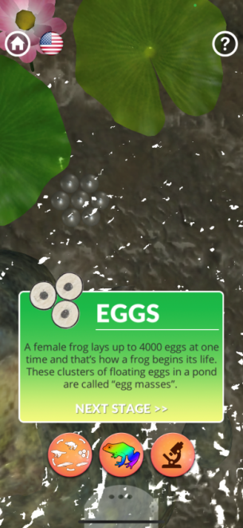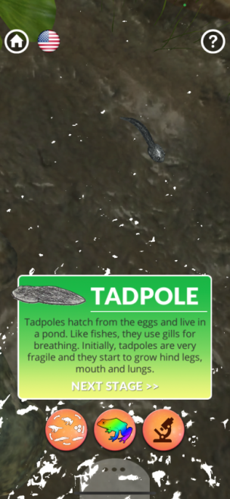  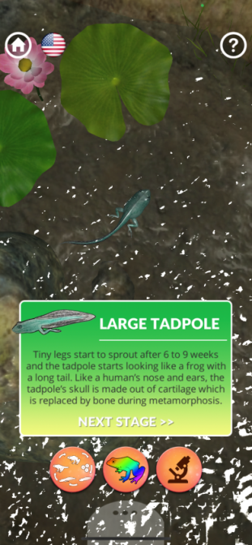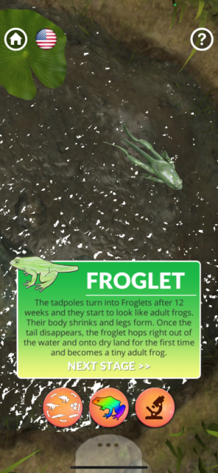  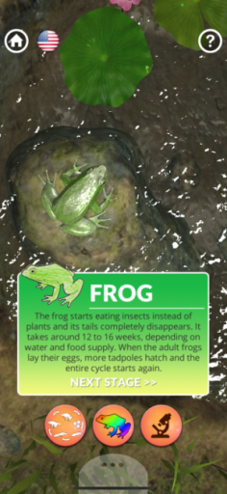 | - Заполняют таблицу.  - Совместная проверка.  - Да / нет  - Высказывают предположения. | Коммуникативные  Регулятивные
5. Рефлексия учебной деятельности на уроке.  Цель этапа: (примерная –зафиксировать новое знание, зафиксировать затруднения, если они есть). | - Наш урок близится к финалу, давайте проверим, как вы усвоили полученный материал.  - Какова была цель нашего урока?  - Что нового вы узнали о рыбах? А что о земноводных?  - Итак, что урок цели достиг. Молодцы!  - Ну и давайте оценим свою работу на уроке, для этого необходимо заполнить лист самооценки.  - Запишем домашнее задание: придумать сказку о том, как появился маленький лягушонок или маленькая рыбка.  - Спасибо за работу! Урок закончен! | - Расширить знания о позвоночных животных: рыбах и земноводных.  - Говорят, что узнали нового. | Регулятивные  Коммуникативные

Приложение 2
Конспект урока по литературному чтению в 4 классе УМК: «Начальная школа XXI века»
Тема: Всеволод Михайлович Гаршин «Лягушка-путешественница».
Тип урока: открытие новых знаний
Цель: формирование у учащихся самостоятельно определять качества героев, на примере сказки В.М. Гаршина «Лягушка-путешественница»
Задачи:
1) Познакомиться с произведением В. М. Гаршина «Лягушка-путешественница», определить главные качества героев;
2) Развивать память, внимание и творческие способности учащихся;
3) Воспитывать самостоятельность, интерес к литературному чтению и любовь к природе, к родному краю.

Оборудование: учебники литературного чтения УМК «Начальная школа XXI века» 4 класс 1 часть, презентация, ноутбуки или планшеты, проектор.

Этапы урока; задачи | Деятельность учителя | Деятельность учащихся | УУД
1. Самоопределение к деятельности, мотивация (самоопределение) к учебной деятельности.  Цель этапа: (примерная – актуализация ситуации успеха). | - Здравствуйте, ребята! Садитесь. Меня зовут Александра Алексеевна, сегодня я проведу у вас урок литературного чтения.  - Скажите, пожалуйста, а вы любите уроки литературного чтения? А почему? Что вам в них нравится? | Приветствуют учителя | Коммуникативные  Регулятивные
2. Целеполагание  (постановка учебной задачи).  Цель этапа: (примерная – сформировать представление детей о том, что нового они узнают на уроке, чему научатся (противоречие между знанием и незнанием), формулирование темы и цели урока. | - Скажите, а какими качествами могут обладать люди? Какими они могут быть?  - А сейчас представьте, что мы с вами отправились в путешествие на большом корабле. Вам повезло, и вы стали капитаном судна. Какими качествами должен обладать капитан?  - Все верно, а как вы думайте, легко ли быть капитаном?  - Я вам предлагаю посмотреть мультфильм про капитанов и догадаться, хорошие ли из них вышли капитаны.  Видеоролик (1 минута)  - Скажите, пожалуйста, хорошие ли были капитаны? Что им мешает стать хорошими капитанами?  - А когда мы читаем литературное произведение, мы можем понять, какими качествами обладает герой?  - А как это понять?  - Мы сегодня с вами познакомимся с произведением о путешественнике. А как называется это произведение, вы мне скажите, когда откройте учебник на странице 89. Итак, как называется произведение, с которым мы сегодня познакомимся?  - Как вы думайте, может ли на самом деле лягушка быть путешественницей?  - Значит это какой жанр произведения?  - Мы узнали название произведения, значит, какая будет тема урока?  - Знайте ли вы, какими качествами обладала лягушка путешественница и другие герои в этом произведении?  - А хотите узнать?  - Значит, какую мы поставим цель урока? | - Добрыми, злыми, вежливыми, грубыми, старательными ...  - Трудолюбие, ответственность, отвага ...  - Нет  -Нет  - Хвастовство  - Да  - По описанию героев  - Лягушка путешественница  -Нет  - Сказка  - Сказка «Лягушка путешественница»  - Нет  - Да  - Определить, какими качествами обладали герои произведения. | Коммуникативные  Регулятивные  Познавательные
3. Изучение нового материала (открытие «нового знания» - построение проекта выхода из проблемной ситуации).  Цель этапа): (примерная – решение учебной задачи формирования умения…..) | - Что нам нужно сделать самое первое, чтоб быть на шаг ближе к цели?  -Давайте прочтем сказку.  *Чтение сказки учителем и хорошо читающими учащимися.  Физкультминутка  На болоте две подружки,  Две зелёные лягушки,  Утром рано умывались,  Полотенцем растирались.  Ножками топали, ручками хлопали.  Вправо, влево наклонялись  И обратно возвращались.  Видим, скачут по опушке  Две весёлые лягушки,  Прыг- скок, прыг-скок,  Прыгай с пятки на носок.  Вот здоровья в чём секрет.  Всем друзьям физкульт привет!  -А теперь расскажите о своих чувствах, которые возникли во время чтения сказки.  -Что в этом произведении напоминает сказку?  -А что действительность?  -В сказке сказано, что героиня может уронить «лягушачье достоинство». Как вы это понимаете?  -Утки объяснили лягушке, что такое юг. Представьте, что вы утки, расскажите ей, что же такое юг.  - Скажите, а какими качествами обладала лягушка?  - А утки?  - Посмотрите на слайд и скажите, какие из предложенных слов, можно отнести к лягушке?  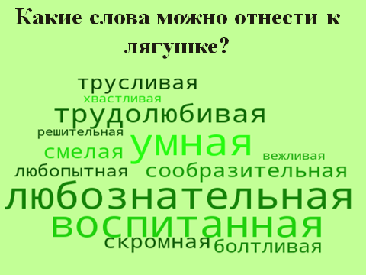  - Скажите, а какое качество чуть не погубило путешественницу?  - А как вы думайте, если бы человек был хвастливым путешественником, его бы уважали окружающие в тех местах, которые он посещал?  - А почему?  - Сравните, пожалуйста, капитанов из мультфильма в начале урока и лягушку из сказки, чем они похожи?  - А это хорошее качество?  - Привело ли хвастовство к хорошему завершению историй?  - Значит, какой мы можем сделать вывод? | - Прочитать произведение  - (дети делятся своими чувствами)  - утки и лягушка разговаривают  - то, что утки осенью летят на юг  - лягушки квакают только весной, а осенью они не квакают  - (дети рассказывают, что такое юг)  - сообразительная, хвастливая...  - добрые...  - Хвастливая, решительная, сообразительная, смелая...  - Хвастовство  - Нет  - Предположения детей  -Все они любили хвастаться  - Нет  -Нет  - Хвастаться плохо, это может привести к беде. | Познавательные  Коммуникативные  Регулятивные
4. Практикум по самостоятельному применению и использованию полученных знаний (включение нового знания в систему знаний).  Цель этапа: (примерная – решение учебной задачи формирования ….) | - Мне бы очень хотелось знать, сможете ли вы разделить качества на положительные и отрицательные.  - Закройте учебники, отодвиньте их на край стола. Сейчас мы будем работать в парах. Давайте вспомним правила работы в паре.  -Хорошо. Возьмите планшеты. Поднимите руку, у кого не открыта программа ленинг апс? (учитель подходит, включает)  - Вам нужно растащить качества человека в два столбика. В первый те, которые являются хорошими и нужными для человека. Во второй плохие – качества.  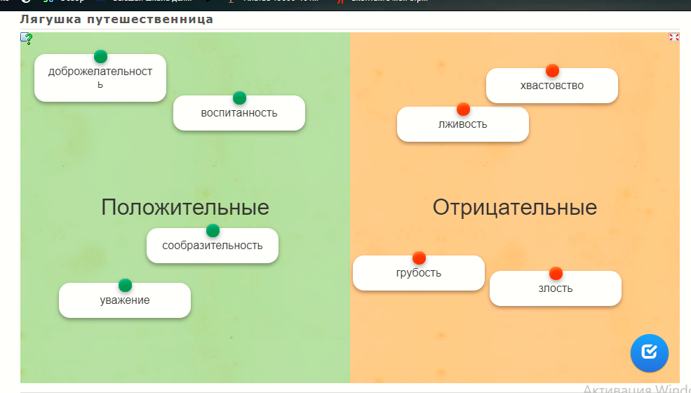  - Завершаем работу. Давайте проверим. На доске расположены правильные варианты ответа. Поднимите руку, у кого получилось так же.  - Поднимите руку, у кого не так. Какие слова у вас вызвали затруднение?  (У кого получилось не так, спросить в чем они ошиблись)  - Выключите планшеты и положите на край стола. | - Вспоминают правила работы в паре  - (дети работают за компьютерами)  - называют слова, которые вызвали затруднение | Коммуникативные  Регулятивные
5. Рефлексия учебной деятельности на уроке.  Цель этапа: (примерная –зафиксировать новое знание, зафиксировать затруднения, если они есть). | Прочитайте пословицы, выберите ту, которая отражает главную мысль этой сказки.  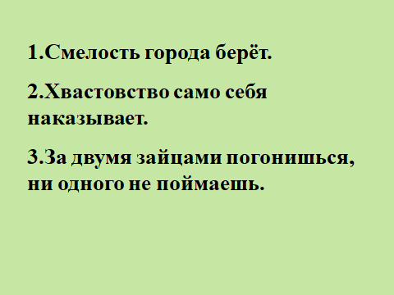  - Скажите, какая у нас была цель урока?  - Узнали ли мы, какими качествами обладала лягушка? Какими? А утки? Какими?  - Достигли ли мы цели урока?  - Цель мы достигли, сейчас оценим себя. Возьмите карточки пликерс. На экране будет высвечиваться вопрос. Вы выбирайте тот ответ, который наиболее подходит вам. Посмотрите внимательно, у каждой карточки есть информация. Первое это номер. Найдите свой номер. Поднимите руку у кого карточка №1? 2?7?  Следующая информация — это буквы: A B C D. Каждая буква будет соответствовать варианту ответа. И правильный вариант, который вы считаете, что подходит именно вам, та буква обязательно должна быть вверху.  - Какая была тема нашего урока?  - Достигли ли мы цели?  - Что для вас было самым интересным на этом уроке?  - Спасибо за работу на уроке! Урок окончен! | - Определить, какими качествами обладали герои произведения.  - Да, ... Да, ...  - Да  - Сказка В. Гаршина «Лягушка путешественница»  - Да  - (ответы детей) | Регулятивные  Коммуникативные

Приложение 3

